Муниципальное казённое образовательное учреждение
«Петуховская средняя общеобразовательная школа №1»

Нетрадиционный урок по предмету:
Технология
6 класс
Тема урока: « Ремонт одежды. Замена фурнитуры.»

Составила: Ольга Борисовна Цехановская
Учитель технологии,
МКОУ « ПСОШ №1»

г. Петухово
2013г.

Тема урока:
« Ремонт одежды. Замена фурнитуры»

Раздел: « Технология ведения дома»
Класс: 6
Тип урока : Нетрадиционный урок.
Урок обобщения и систематизации знаний и умений.
Форма проведения: Игра – путешествие
Оснащение урока: проектор, компьютер, ножницы, иглы, инструкционные карты, образцы,
Презентация, фрагмент мультфильма «100 пуговиц»
Методы обучения: рассказ, беседа, инструктаж, дидактические игры ,
коллективная практическая работа , демонстрация
Цели урока:
обучающая- систематизировать и обобщить теоретические знания, закрепить практические
умения.
Развивающая – способствовать развитию речи учащихся, развитию умения анализировать,
сравнивать и выделять главное, критично оценивать свою работу, способ-
ствовать формированию и развитию познавательного интереса к предмету,
развитию самостоятельности;
воспитательная- способствовать формированию у учащихся навыков культуры труда: точ-
ности, аккуратности, экономного расхода материалов, умения планиро-
вать свою деятельность, воспитанию коммуникабельности.

Ход урока.
1. Организационный момент. (готовность к уроку, приветствие)
Здравствуйте , садитесь. Наш урок будет необычным. Сегодня вы будете работать парами.
Чтобы определить пары мы поиграем в игру « Найди пару». Каждая из вас вытягивает половинки картинок и соединив их находит себе пару.
Давайте вспомним какую тему вы изучали на прошлом уроке. (ответы)
Совершенно верно « Уход за одеждой». На сегодняшнем уроке мы продолжаем изучение этой темы и совершим небольшое путешествие в страну «Мастериц» .На вашем пути будут встречаться препятствия, которые каждая из вас должна преодолеть. Вы готовы отправиться в путь?. И с каким настроением поднимите смайлик.
2. Закрепление изученного материала. Проверка знаний.
Перед вами Ромашка - первое испытание.(На лепестках вопросы , необходимо оторвать и дать ответ).

1. Можно ли выкручивать после стирки изделия из шёлка и шерсти? (нет ,произойдёт деформация волокон)

2.Что означает символ (ручная стирка)

3.Как правильно утюжат шерстяные изделия ( с изнаночной стороны, влажными через тряпочку)
4.Что это за инструмент: появилась ещё в каменном веке. В древности изготавливалась из кости , бронзы, железа. Это приспособление из металла было завезено в Европу 14 веке арабами. Сначала изготавливали вручную, затем ковали. Используют в медицине, в обувных мастерских. Бывают швейные , вышивальные, скорняжные. (игла)
5.Что означает символ (сушка изделия в плоскости)

6. Отгадать загадку: Инструмент бывалый-
Небольшой , не малый.
У него полно забот: он и режет и стрижёт (ножницы)
7.При какой температуре стирают шерстяные вещи (30-35 г.)

8. Разгадать ребус 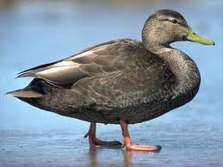 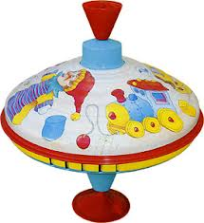 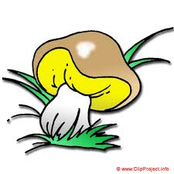
(утюг) . . , , . , , . , , ,

9. Что означает символ (средний нагрев, гладить при температуре 130 шерсть. шёлк)
10. Что это такое: Кручёные изделия , выработанные из хлопчатобумажной ,шерстяной льняной пряжи. Бывают швейные, вышивальные, вязальные, штопальные (нитки)

Все лепестки оторваны. Вы вспомнили материал прошлого урока.
3. Изучение нового материала.
Мы добрались до страны мастериц. Но ,чтобы в ней очутиться вы должны познакомиться с новым термином.
Перед вами улитка. Двигаясь по часовой стрелке через одну клетку вы прочитаете это слово. Это слово- фурнитура.
И тема нашего урока звучит так: «Ремонт одежды. Замена фурнитуры» . ( открыть тему на слайде). Запишите тему в тетрадь.
А что относится к фурнитуре мы узнаем от нашей гостьи.( ученица в костюме, обшитая фурнитурой)
Посмотрите на меня,
Фурнитурой зовут меня.
Молния на кофте,
Молния на брюках,
Молния на сумке
И на модных туфлях.
Кнопочки на кофточке,
Кнопки на футболке.
Ремешок вот с пряжкой
И с булавкой даже.
А на юбку вам крючок,
Замечательный замок.
Есть ещё одна вещица,
Пуговица, милая сестрица.
Да и вешалка нужна,
Одежда вся висеть должна.
Чтобы быть с наукой в ногу,
Я словарь сейчас открою.
Термин новый мы изучим,
Про него в тетрадь запишем.
С новой строчки запишите слово Фурнитура.  прочитав в словаре обозначение запишите в тетрадь.
ФУРНИТУРА- это вспомогательные изделия, которые используют в швейном производстве.
К одёжной фурнитуре относятся: пуговицы, крючки, петли, застёжки, молнии, кнопки, вешалки, пряжки.
Чтобы наша одежда всегда была в порядке, необходимо следить, вовремя ремонтировать.
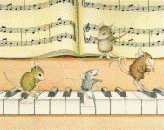 я предлагаю посмотреть мультфильм.

У пуговицы своя история. И сейчас мы совершим небольшую экскурсию в историю.
Ученица в роли фурнитуры : Стоп, друзья, вы не спешите,
Транспорт вы себе возьмите.
На столе лежат конверты,
В них найдёте вы ответы.
Работа с конвертами.
-У вас на столе лежат конверты с разными видами транспорта, вам необходимо пофантазировать и приклеить недостающие детали в виде пуговиц.
- У вас получились – машина , велосипед, пароход, паровоз, самолёт. И теперь мы отправляемся в историческую экскурсию. (слайды)
Самой древней сегодня считается пуговица, найденная при археологических раскопках в Дании: это пряжка и застёжка для перевязи- так называемая фабула. Самая простая из них – обычная английская булавка. Только изобрели её древние римляне. Фабулами скалывали туники на плечах у женщин и хитоны у мужчин. 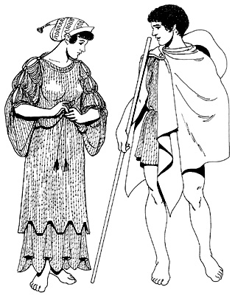
Победное шествие пуговиц начинается со средних веков. Они появились в это время в Европе, после крестовых походов. Для застёгивания наряду с воздушными петлями стали использовать прорезные петли. На раскопках в долине Инда найдена самая настоящая пуговица с двумя дырочками для пришивания.
В Европе первые пуговицы появились в 4-м веке до н.э. у греческих воинов. Видимо, возникла нужда в чем-то, чем можно было (кроме булавок) скреплять части одежды. Кожаные ремни на их "униформе" застегивались спереди на несколько металлических пуговиц на ножке.
В период средневековья рыцари привозили их в Европу с Ближнего Востока, но широкое распространение пуговицы получили лишь в 18 веке. Причем вначале, как ни странно, интерес к новым застежкам проявили мужчины. Женщины же встретили появление пуговиц «в штыки» и продолжали пользоваться булавками. Мужская одежда в то время по яркости и роскоши не уступала женской
У богатых людей пуговицы, кроме своего прямого назначения служили так же украшением одежды. Их делали из драгоценных камней, декорировали художественными миниатюрами. Материалами для изготовления пуговиц в те далёкие времена служили золото, серебро, медные и оловянные сплавы, кость, дерево (в том числе обтянутое тканью), кожа, перламутр, жемчуг, поделочные и драгоценные камни, хрусталь, стекло.

Серебряные пуговицы носили на одежде не только при царском дворе, бояре и дворяне, но и богатые посадские люди и крестьяне. Такие пуговицы нашивались на праздничные одежды и считались большой ценностью. Их бережно хранили, перешивали с одной одежды на другую , передавали по наследству, включали в состав приданного, прятали в виде клада при набегах врагов. В зависимости от того, для какой одежды предназначались пуговицы, размер их колебался от величины горошины до размера куриного яйца.
Пик увлечения пуговицами в России – считается 16 век, времена Ивана Грозного, когда пуговицы стали использоваться, как украшение: они пришивались на рукав, от локтя до манжета, и на грудь, от шеи до пояса, нашивались на головные уборы, подолы передников, оплечья, обшивку женских рубах.
. До знаменитой Петровской реформы костюма и приказа носить иностранное платье русские бояре и боярыни, не скупясь, платили золотых дел мастерам и иностранным купцам большие деньги за пуговицы из драгоценных металлов со вставками из бирюзы, жемчуга, кораллов, эмалей.
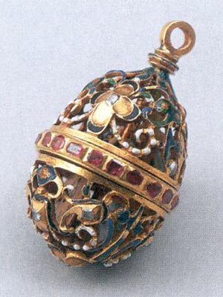
С появлением новых видов одежды - фрака, сюртука, пиджаков, жакетов - пуговицы начинают делать небольшими, строгими, сдержанными по цвету. В конце 19 века в моду вошли блузки, жакеты, пальто, и без пуговиц обойтись стало невозможно. Вот когда ими широко стали пользоваться женщины!
Хотелось бы отметить, что в прошлом пуговица была ещё и одним из важных магических амулетов. Сами слова «пуговица» , «пуговка» происходят от слова « пугать» .Первоначально пуговицы скрепляли одежду у воротников. Наши предки считали ворот очень важной деталью в мистическом плане: ведь самым уязвивым, беззащитным по отношению к нечистой силе оказывались открытые части- шея и лицо. Пуговицы украшались заговорёнными узорами, чтобы отпугивать злых духов, в некоторые помещали кусочек металла или круглый камешек, который при движении издавал приглушенный звук, похожий на звон бубенца. Способность издавать этот звук и превращала пуговицы в обереги. 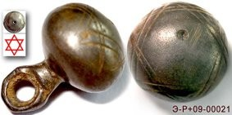
Древнерусские пуговицы «гирьки» украшались рисунком в виде спирали или круга с точкой –этот символ означал солнце .Ведь солнце отгоняет силы мрака.
Постепенно пуговицы стали использовать как опознавательный знак. Ведомственные пуговицы использовались для мундиров различных министерств, губернских и городских управ, армейских и флотских частей, учебных заведений и т.п. По мундирной пуговице можно определить, к какому ведомству относился носивший ее чиновник, в какие годы он служил и в каких примерно чинах. При Николае I, который ввел в обиход ведомственные пуговицы, почти все должностные лица империи – от сторожа до государственного канцлера – носили мундиры с пуговицами определенного типа.
Некоторые эмблемы, которые изображались на ведомственных пуговицах дореволюционной России, используются и в настоящее время. Например, дубовые ветки у лесничих, якорь – у служащих флота и т.д.
Офицерские пуговицы отличались от солдатских тем, что по положению они должны были быть золотыми или серебряными, но чаще делались позолоченными и посеребренными. Солдатские изготовлялись из меди, бронзы, олова и латуни.
В гвардии и у генералитета пуговицы были гербовыми, с орлом. Кроме того, в тех полках, где шефами являлись члены императорской фамилии, на пуговицах присутствовало изображение императорской короны. 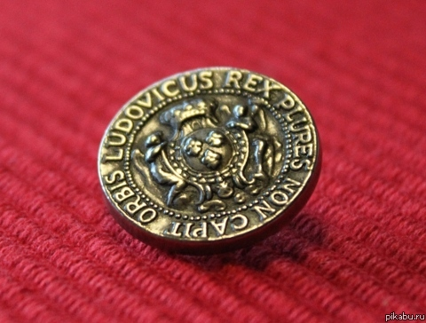
Ученица (фурнитура): Мы историю изучим, факты разные получим.
Пуговицы от меня берите,
Интересное ищите.
я предлагаю вам узнать интересные факты связанные с пуговицей, для этого прочитайте на обратной стороне пуговицы
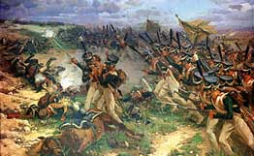
Что натворили пуговицы в человеческой истории:
1.Губительное воздействие русского мороза на наполеоновских солдат усугублялось еще и тем, что с них буквально падала одежда. Оловянные пуговицы крошились на морозе. При сильных морозах (ниже минус 13-15 градусов Цельсия) олово переходило в порошкообразную модификацию – пуговицы крошились. В 1798 году во время египетского похода Наполеона, солдаты его частенько возвращались с базара в расстёгнутых мундирах - они расплачивались за покупки пуговицами.
2. Первая Мировая война случилась из-за плохо расстегивающихся пуговиц. Эрцгерцог Франц-Фердинанд умер после выстрела только из-за того, что на расстегивание всех его пуговиц для обработки раны потребовалось слишком много времени.
3.Когда пуговицы появились, их носили гораздо больше, чем нужно. Известно, например, что французский король Франциск I как-то заказал ювелиру 13600 маленьких золотых пуговиц для отделки лишь одного бархатного костюма.
4.Указ Петра I, предписывающий пришивать оловянные пуговицы к обшлагам рукавов солдатских мундиров с внешней стороны был полон тайного смысла: пуговицы не позволяли солдатам по привычке после еды вытирать рукавом рот и нос. Так отучили солдат от дурной привычки, портившей мундирное сукно.
5.Тайна смерти шведского короля Карла XII. 30 ноября 1718 года Карл XII инспектировал инженерные работы возле осажденной норвежской крепости. Стараясь лучше рассмотреть стены неприступного сооружения, король до пояса высунулся из траншеи — и в этот момент раздался выстрел. Считается, что короля убили свои. Заговорщики залили свинцом круглую латунную пуговицу от королевского кафтана и использовали в качестве мушкетной пули — считалось, что Карл заговорен от обычного оружия и убить его можно лишь чем-то, что принадлежало ему самому.
6.Интересно отметить, что по ГОСТу в СССР пуговица должна была выдерживать нагрузку в 5 кг. Нынешние изделия в среднем выдерживают нагрузку в 500 г.
Как звучит название пуговицы на разных языках:
Простые пуговицы, доведенные японскими мастерами до совершенства, подарили миру нэцке. Именно так звучит слово «пуговица» по-японски.
В переводе с английского пуговица (button) – нераспустившийся бутон. И действительно, наиболее древние известные пуговицы напоминают рисунком цветы, плоды или животных.
Германская группа языков: немецкий Knopf, голландский Кnоор, исландский Кnаppr, датский Кnор, ирландский Cnaipe имеют общих предков со значением «шишка, выпуклость, вершина». В современном русском языке из этих языков осталось слово кнопка, обозначающее разновидность пуговицы.
Романская группа языков: французский bouton, итальянский bottone, испанский baton, португальский botao имеют общих предков со значением «шишечка, почка, бутон» или «пронзать, протыкать, протискивать».
Славянская группа языков: (русский пуговица, словенский poglica, латышский puoga и т.д.). По одним данным это слово восходит к древне-индийскому punjas «куча, ком, масса». По другим - к церковно-славянскому пугва (погва) «пуклость, выпуклость, горбок, холмик».
Пуговица в русском языке имеет тот же корень, что и слова пугать, пугало, пугач. Некоторые российские исследователи считают, что это совпадение связано как раз с тем, что пуговица долгое время служила защитой от злых сил.
Подводя итоги сказанному, можно заключить, что у западных народов основными функциями пуговицы всегда были утилитарная и декоративная, в то время как у славян на первое место ставилась функция оберега.
Хотя пуговицы сейчас перестали быть диковинкой, превратились в рядовую деталь одежды, их правильному подбору придаётся важное значение.
Пуговицы делят на бельевые, плательные, для верхней одежды. Они бывают с двумя, с четырьмя отверстиями или ушками. Могут быть обтянуты как основной, так и отделочной тканью. 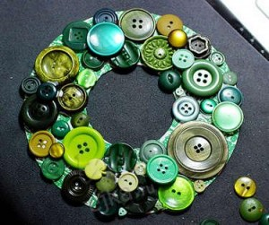Существуют разные способы пришивания пуговиц. И каждый имеет смысловое значение. Обратите внимание на схемы. (Раздаются схемы и приклеиваются в тетради).
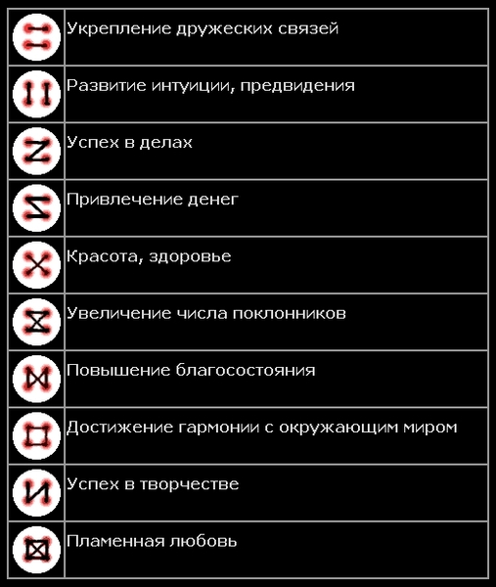
В настоящее время пуговицы используются как декоративное оформление одежды.
В качестве бижутерии (кольца, серьги, бусы). 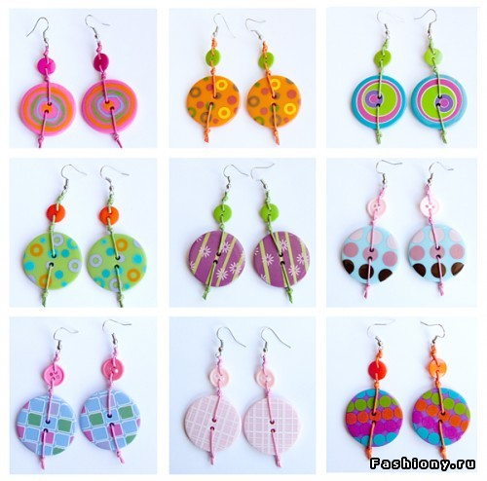 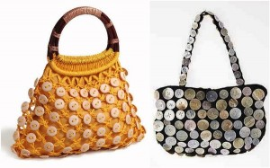 В декоративном оформлении (рамки, сумки, шкатулки, картины).
Пуговицы изготавливают из пряжи ,а так же вяжут крючком. 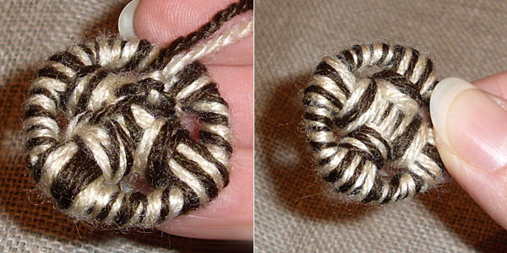 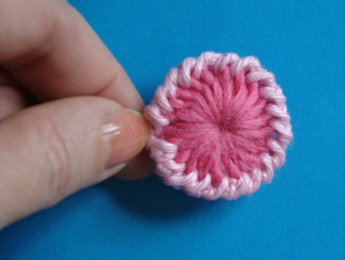 Сейчас каждая из вас попробует себя в роли дизайнера. Вы получите конверты с заданиями.
Прежде чем приступить к практической части урока мы немного отдохнём.
Физкультминутка. проводит ученица гостья.
Упражнения с пуговицей.Передача пуговицы по верху из руки в руку.
Передача пуговицы за спиной.
Поворачивая корпус туловища передаём пуговицу перед собой.
Передача пуговицы с поднятием ног поочерёдно .
Практическая часть
Вводный инструктаж.
Инструктаж по технике безопасности при работе с острыми предметами.
1.Ножницы хранить и передавать в закрытом состоянии , кольцами вперёд.
2. Иглу хранить в игольнице. Не брать в рот, не вкалывать в одежду. Не использовать слишком длинную нитку.
Текущий инструктаж
Практическая работа. ( каждая пара вытягивает конверт с заданием) 
1- изготовить цветы ,где центральной частью пришивается пуговица.
2- изготовить бабочку, на крылья пришить пуговицы.
3-изготовить рамку , пришиваются декоративные пуговицы.
4-оформить вазу пришить пуговицы
5- изготовить заколки
Все детали соединяются вмести на основе и получается коллективная работа, панно. (оценить)
Ученица - фурнитура: Время даром не теряла
Я цветочки здесь сажала.
Вас хотела удивить
И цветочки подарить. (раздаются самодельные цветы)
Заключительный инструктаж. Уборка рабочего места.
Завершая работу , предлагаю ещё игру –задание. На слайде

Пословицы и поговорки необходимо вместо точек поставить слово пуговица
Коли первую ……..(пуговицу) застегнешь неправильно, то все остальные пойдут наперекосяк.
Застёгнут на все …….(пуговицы).
Прост, как …..(пуговица.)
Завистнику кажется, что у другого золото блестит, а подойдет поближе - медная ….(пуговица.) (таджикская пословица)
На чужой рот ……(пуговицы) не нашить.
Вы можете стать архангелом, дураком или преступником, и никто не заметит этого. Но если у Вас отсутствует ……(пуговица) - каждый обратит на это внимание. (Э.М. Ремарк)

Приметы: ( на слайде картинка трубочист, кошка)- как можно связать эти картинки с пуговицей? В народе существуют приметы:
Если встретишь на улице трубочиста, надо взять его за пуговицу и загадать желание – оно обязательно исполнится.
Если дорогу вам перебежала черная кошка, миновать злополучное место следует с закрытыми глазами и взявшись за пуговицу.
Подведение итогов : Вопрос – что нового вы узнали на уроке?
- На столе у вас смайлики .Если урок понравился поднимите –красный ,если нет синий.
Домашнее задание : используя другие виды фурнитуры придумать свой сюжет панно.
Используя в работе пуговицы можно сделать разные сувениры к 8 марта: картины, цветы, заколки.

